
广东环境保护工程职业学院

2017年环图迎新活动方案

开开心心到环院，快快乐乐用环图
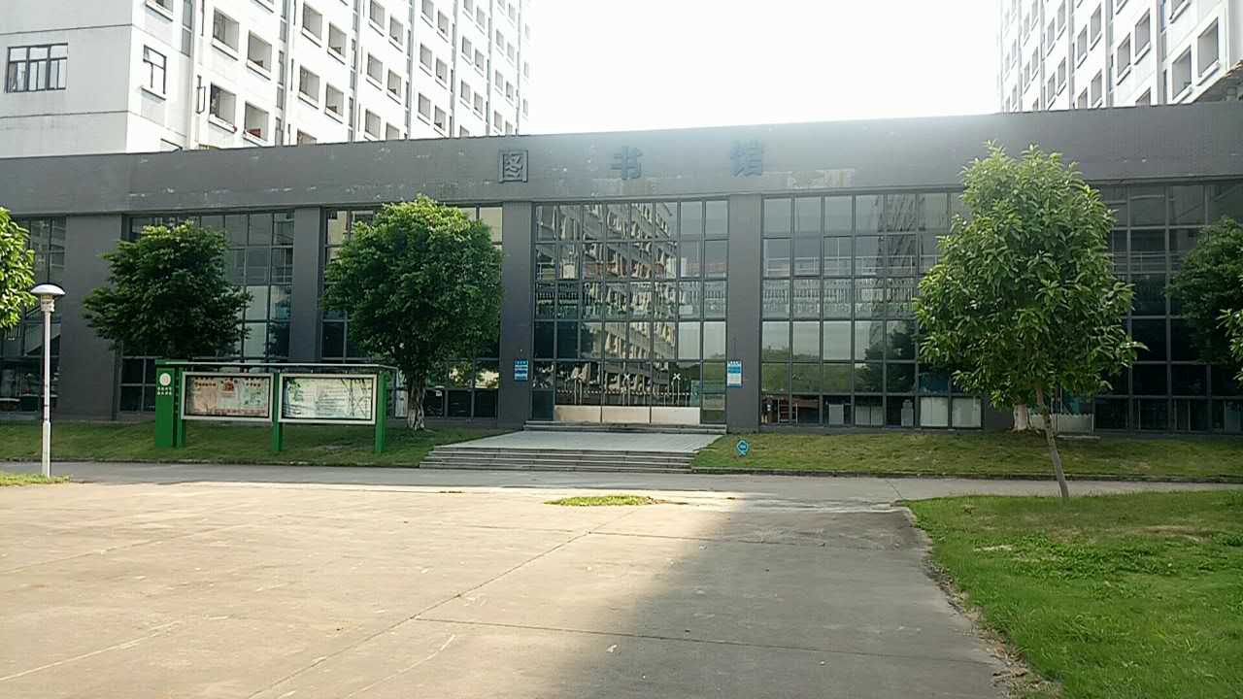
图书馆
二0一七年九-十月

秋风送爽，丹桂飘香；莘莘学子，入我院墙。
东西南北，左右彷徨；知识环图，助您飞翔。
新学年开始了，学院将迎来2017级的新生。他们朝气蓬勃，对学院充满着无限的期望。大学是他们的梦想，大学是他们学习的黄金时期。为了让他们尽快熟悉、利用环图，同时感受到环图的温馨服务，我们将举办一系列的迎新活动。
一、活动主题
开开心心到环院，快快乐乐用环图。
二、主办单位
图书馆
三、活动时间
2017年9月5日-10月31日
四、活动安排
（一）报到日环图迎新活动
新生报到日是9月10日，在这一天，全院的师生们都会投入到迎新的活动中。无论是新生还是家长，都想多一点了解图书馆的方方面面。借此契机，我们将通过各种轻松活跃的迎新活动为新生和家长展示图书馆的各项服务，让新生切实感受得到图书馆的温馨。
1. 活动时间：2017年9月10日
2.活动对象：2017级新生
3. 活动内容：
（1）“来问我”现场咨询服务活动-附小游戏
安排熟悉图书馆的学生工作人员，摆摊解答新生与家长有关图书馆的疑问，了解图书馆的各项功能，正确引导新生多阅读。
（2）“扫一扫，关注有礼”掌上图书馆活动
关注环图微信公众号，下载“找本书”检索系统，完成后则派发一份小礼品。
（3）“时空信”放飞你的梦想
经过了三年高中的艰苦磨砺，新生们踏入梦想中的大学校园。此时的你，一定是雄心勃勃、壮志凌云。何不写下此时的梦想，等三年后毕业时，让梦想照进现实。
图书馆提供信纸与信封，新生们写下自己梦想后，注意标明系部+班级+姓名+联系电话，放入“投票箱”，待活动结束后由工作人员按系部收集，交由图书馆妥善保管，待毕业时图书馆工作人员将通知信件的主人到图书馆领取。
（二）图书馆入馆教育
图书馆是大学生活中不可缺少的一部分，如何正确地使用图书馆是每位新生入学时的“必修课”。今年入馆教育的授课方式延续去年采用视频播放与讲解相结合的方式,授课完成后学生方可待通知到图书馆前台激活借阅证。入馆教育课件由信息技术部制作，读者服务部统筹安排授课人员。
- 活动时间：2017年9月12日-2017年9月21日
- 活动对象：2017级新生
（三）新生免费使用电子阅览室活动
在借阅证办好前，新生是无法使用电子阅览室电脑的，为了让新生尽快熟悉与利用图书馆，将给予需要的新生办理临时的上机账号，让新生需要的时候可以自由到馆使用电子阅览室。以此充分宣传图书馆电子阅览室，吸引更多的学生到图书馆来学习使用图书馆的电子阅览室和相关资源。
- 活动时间：2017年9月11日-9月30日
- 参与对象：2017级新生
- 参与方式
- 9月11日-30日通过扫公众号二维码，关注“环保图书馆”公众号。
- 成功关注的新生，到图书馆服务台领取上机卡片，每人仅可领一张。数量有限，派完即止。
- 图书馆开放时间内，凭卡片上的账号密码到二楼电子阅览室上机，时长为10小时。卡片有效期至2017年9月30日。
（四）历年最受欢迎图书展
面对琳琅满目的图书，这本，我喜欢，那本，我要了……都要都要，怎么办呢？ 没关系，我们统计了2012-2017年我院读者的阅读数据，精心挑选出本馆最受欢迎图书，供大家选择阅读。
- 活动时间：2017年9月18日-2017年10月31日
- 活动对象：全院师生
- 活动内容：
统计2012-2017年我馆借阅量最高的各十册书，按年份分区域进行展示.
（五）馆长推荐书目
书是人类进步的阶梯，书是知识的源泉。生活里没有书籍，就像晴天里没有阳光;智慧里没有书籍，就好像鸟儿没有了翅膀。每年我国出版的书籍有几十万种，如何选择你所需要的书籍？结合本院读者的情况，本馆馆长将精心挑选出最适合读者阅读的书籍，助您拓宽眼界。
1. 活动时间：2017年9月18日-10月31日
2. 活动目的：引导正确的阅读方向，节省书籍的挑选时间。让每一位读者都有书读。
3. 活动方式：在图书馆大厅展出相关书目让读者自由挑选。
（六）真人图书-师兄师姐的故事
刚踏入校园，接触最多感受最亲切的就是师兄师姐们了。他们是如何学习、生活、娱乐的？让我们提供一个舞台，让师兄师姐们带你一起飞。
1. 活动时间：2017年10月9日-10月31日
2. 参与对象：全院师生
3. 活动内容：
（1）广泛宣传，自愿报名参加，每次20-30人，一周一次。
（2）我们将邀请学生会主席、团委主席、获得国家竞赛名次的、有故事、愿意与人分享的大二大三同学，包装制作成真人图书交流会。
（3）分享交流会时间和地点待定。
（七）“你选书 我买单”读者选书活动
到图书馆借书时，总会遇到这样的情况，想要借的书，馆内却没有，因此失望而归。先别急，图书馆专为广大读者开展一项“你选书 我买单”的特色服务，让读者享受私人定制 “图书大餐”。
1. 活动时间：2017年10月中旬
2. 参与对象：全院师生
3. 活动地点：学生宿舍4栋楼下校道
4. 活动方式：
（1）读者选书之前，请务必登陆图书馆网站 (http://lib.gdpepe.cn)或微信公众号——环保图书馆，在“馆藏检索”一栏中对所选图书进行检索，如果图书馆内已有此书，请务必不要挑选；
（2）选购图书的来源：由图书中标供应商人天公司提供，品种3000-5000种，符合学院办学要求的，图书馆目前尚未收藏的各科门类的、印刷型的正版中文图书。
（3）读者选书后，请到服务台填写荐购单，留下联系方式，然后将所选图书放到指定位置；
（4）选购图书的册数：学生不超过2种，老师不超过5种。
（5）图书馆选购完成后，由资源建设部审核后统一采购，加工后方可上架流通，读者服务部工作人员将通知荐购图书的读者优先借阅。

